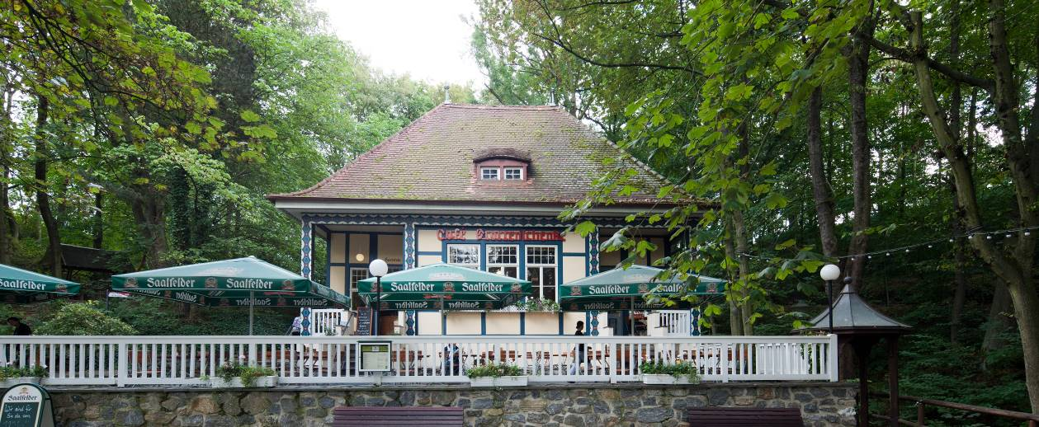

Bienenaktivtag am Di, 24. Juli 2018
an den Saalfelder Feengrotten

SAALFELD.
Sie sind die fleißigen Helfer des Menschen. Sie liefern uns Honig und sorgen dafür, dass wir Früchte ernten können, weil sie die Blüten der Pflanzen bestäuben: die Bienen. Am 24. Juli dreht sich von 10 bis 14 Uhr beim ersten „Bienenaktivtag“ in der Grottenschenke der Saalfelder Feengrotten alles um die kleinen, wichtigen Insekten.

Ausgerichtet wird die Veranstaltung vom Imkerverein Saalfeld 1903 e.V. Das Anliegen ist es, Kinder, Jugendliche und Erwachsene für Bienen, Insekten und Natur zu sensibilisieren und Imkernachwuchs zu gewinnen. „Mit der Errichtung eines Lehrbienenstandes an den Feengrotten soll Kindergärten und Schulklassen perspektivisch ein ergänzendes außerschulisches Lehrobjekt geboten werden“, so Frank Kunz vom Imkerverein.

Verschiedene Informations- und Mitmach-Angebote versprechen eine aufschlussreiche und lehrreiche Veranstaltung für jedes Alter. So erfahren die Teilnehmer alles über die interessante Imkertätigkeit, Maßnahmen zum Schutz von Bienen und Wildbienen, ihre Eigenheiten und warum sie unverzichtbar für den Menschen sind.

Zusätzlich werden Aktionen wie Kerzen drehen, Taler gießen, Bilder zu den Themen Bienen und Natur malen, den leckeren Honig kosten und vieles mehr angeboten.

Die Teilnahme ist kostenfrei. Eine Anmeldung unter 0 36 71 – 55 04 0 wird empfohlen.

